DATA FLOW DIAGRAM (DFD)
Sistem Monitoring Kerusakan Mesin dan Downtime Berbasis Web
Capstone Solusi TIK — Program Studi Sistem Informasi
Universitas Terbuka
Versi 1.0 (Draf untuk Disepakati Tim) — Oktober 2026

1. Pendahuluan

1.1 Tujuan
Dokumen ini memodelkan aliran data pada Sistem Monitoring Kerusakan Mesin dan Downtime menggunakan Data Flow Diagram (DFD) secara berjenjang: Level 0 (diagram konteks), Level 1 (proses utama), dan Level 2 (rincian Proses 5.0, yaitu penyelesaian kerusakan dan perhitungan downtime). DFD menggambarkan bagaimana data masuk, diproses, disimpan, dan keluar dari sistem, sehingga menjadi jembatan antara kebutuhan (BRD) dan rancangan teknis (SPEC, ERD, API) (Kendall & Kendall, 2019).

1.2 Notasi
Notasi yang digunakan mengikuti gaya Gane dan Sarson (1979), dengan konsep dekomposisi bertingkat dari DeMarco (1979).
Tabel 1
Notasi DFD yang Digunakan
Simbol | Bentuk | Arti
Entitas eksternal | Persegi panjang berwarna kuning | Pihak di luar sistem yang mengirim atau menerima data
Proses | Persegi panjang bersudut membulat berwarna biru, bernomor | Transformasi data oleh sistem
Penyimpanan data | Persegi panjang terbuka (garis atas dan bawah) berwarna hijau, berkode D | Tabel pada database MySQL
Aliran data masukan | Panah garis tegas | Data menuju proses atau penyimpanan
Aliran data keluaran/respons | Panah garis putus-putus | Data hasil atau respons yang dikembalikan kepada entitas

1.3 Batas Sistem dan Entitas
Entitas eksternal tunggal adalah Petugas Maintenance sebagai pengguna dengan akses penuh. Operator atau line leader menyampaikan laporan kerusakan secara lisan kepada petugas; karena tidak berinteraksi langsung dengan sistem, pihak ini berada di luar batas sistem dan tidak digambarkan sebagai entitas pada DFD. Pembatasan ini sejalan dengan ruang lingkup sistem yang tidak mencakup IoT/sensor maupun integrasi ERP.

1.4 Penyimpanan Data
Tabel 2
Daftar Penyimpanan Data
Kode | Nama | Isi Utama
D1 | Users | ID pengguna, username, password hash, nama, peran
D2 | Machines | ID mesin, kode mesin, nama, line, status (active/down/inactive)
D3 | Breakdowns | ID kerusakan, mesin, masalah, penyebab, waktu mulai, waktu selesai, downtime (menit), status (open/completed)
D4 | Maintenance | ID tindakan, ID kerusakan, tindakan, komponen diganti, catatan, petugas

Gambar 1
DFD Level 0 (Diagram Konteks)
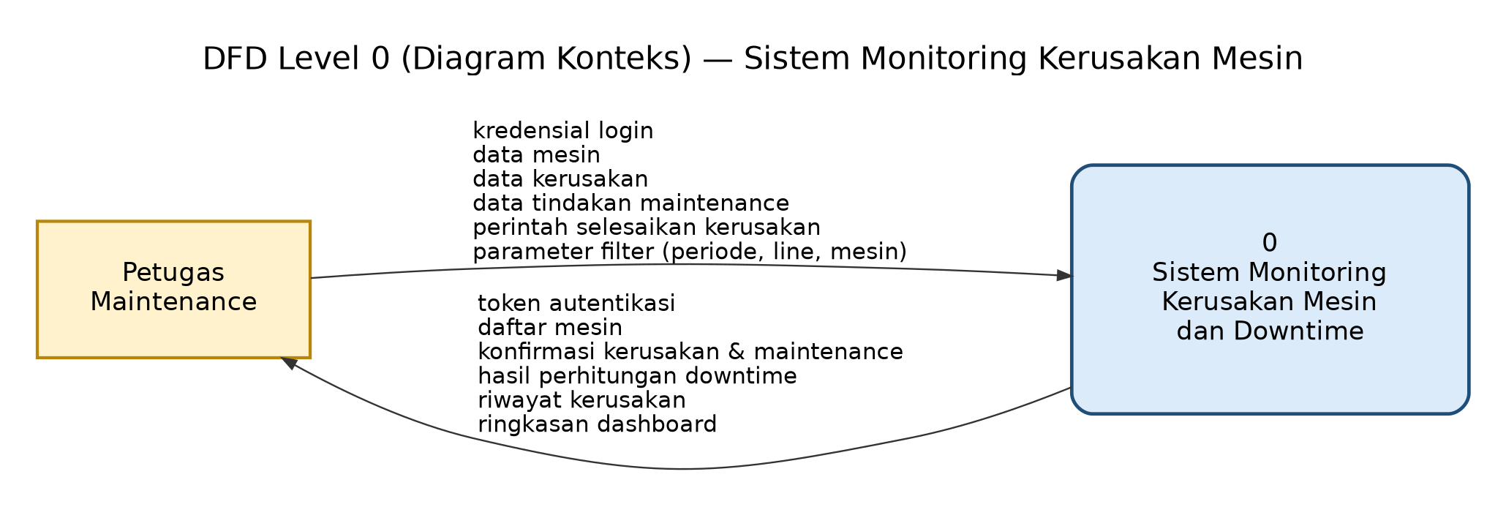
Sumber: Hasil analisis tim capstone (2026).

Gambar 2
DFD Level 1
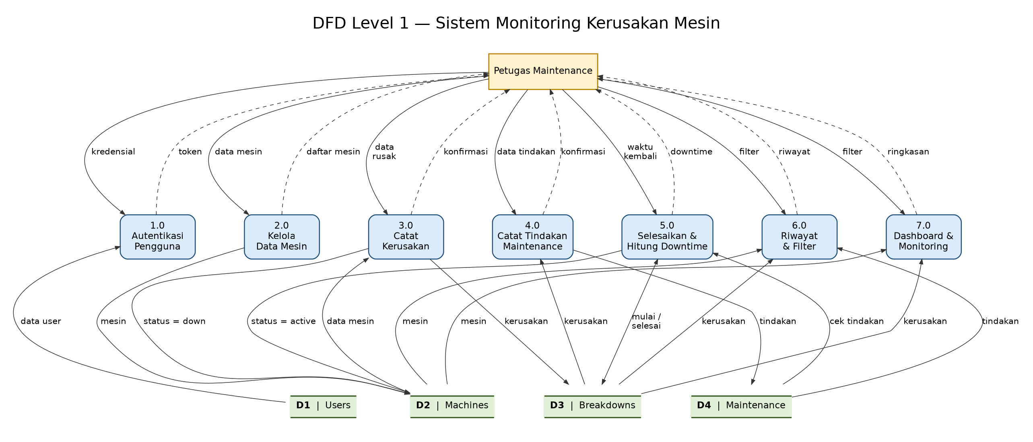
Sumber: Hasil analisis tim capstone (2026). Garis putus-putus menunjukkan respons kepada entitas.

2. DFD Level 0 (Diagram Konteks)
Pada Level 0, seluruh sistem direpresentasikan sebagai satu proses dan berinteraksi dengan satu entitas eksternal, yaitu Petugas Maintenance (Gambar 1). Aliran data dirinci pada Tabel 3.
Tabel 3
Aliran Data pada Level 0
No | Dari | Ke | Aliran Data
1 | Petugas Maintenance | Sistem (0) | Kredensial login, data mesin, data kerusakan, data tindakan maintenance, perintah selesaikan kerusakan (waktu kembali beroperasi), parameter filter (periode, line, mesin)
2 | Sistem (0) | Petugas Maintenance | Token autentikasi, daftar mesin, konfirmasi kerusakan dan maintenance, hasil perhitungan downtime, riwayat kerusakan, ringkasan dashboard

3. DFD Level 1
Sistem didekomposisi menjadi tujuh proses utama yang selaras dengan delapan fitur utama pada rancangan sistem (Gambar 2). Fitur “Filter Data” digabungkan ke dalam Proses 6.0 dan 7.0 karena filter bekerja pada riwayat dan dashboard.
Tabel 4
Spesifikasi Proses Level 1
No | Proses | Deskripsi | Endpoint Terkait
1.0 | Autentikasi Pengguna | Memverifikasi username dan password terhadap D1, lalu menerbitkan token dan mengakhiri sesi saat logout | POST /auth/login, POST /auth/logout, GET /auth/me
2.0 | Kelola Data Mesin | Menambah, melihat, mengubah, dan menghapus data mesin pada D2 | /machines (GET, POST, PUT, DELETE)
3.0 | Catat Kerusakan | Memvalidasi mesin pada D2, menyimpan kerusakan berstatus open ke D3, dan mengubah status mesin menjadi down | POST/GET/PUT /breakdowns
4.0 | Catat Tindakan Maintenance | Memvalidasi kerusakan pada D3 dan menyimpan tindakan perbaikan serta komponen ke D4 | POST /breakdowns/:id/maintenance, PUT /maintenance/:id
5.0 | Selesaikan Kerusakan & Hitung Downtime | Memvalidasi, menghitung downtime, memperbarui D3 menjadi completed, dan mengembalikan status mesin menjadi active | POST /breakdowns/:id/complete
6.0 | Riwayat & Filter | Membaca D3, D4, dan D2 lalu menampilkan riwayat sesuai filter | GET /history
7.0 | Dashboard & Monitoring | Mengagregasi data D3 dan D2 menjadi ringkasan, downtime, dan frekuensi kerusakan | GET /dashboard/summary, /downtime, /frequency

Tabel 5
Aliran Data pada Level 1
Aliran | Dari | Ke | Isi Data
F1 | Petugas | 1.0 | Kredensial login
F2 | 1.0 | Petugas | Token dan informasi pengguna
F3 | D1 | 1.0 | Data pengguna (untuk verifikasi)
F4 | Petugas | 2.0 | Data mesin (kode, nama, line)
F5 | 2.0 | D2 | Simpan, ubah, atau hapus mesin
F6 | 2.0 | Petugas | Daftar mesin
F7 | Petugas | 3.0 | Data kerusakan (mesin, masalah, penyebab, waktu mulai)
F8 | D2 | 3.0 | Data mesin untuk validasi
F9 | 3.0 | D3 | Data kerusakan baru (open)
F10 | 3.0 | D2 | Status mesin = down
F11 | 3.0 | Petugas | Konfirmasi kerusakan tercatat
F12 | Petugas | 4.0 | Data tindakan maintenance
F13 | D3 | 4.0 | Data kerusakan untuk validasi status
F14 | 4.0 | D4 | Data maintenance
F15 | 4.0 | Petugas | Konfirmasi maintenance tercatat
F16 | Petugas | 5.0 | ID kerusakan dan waktu kembali beroperasi
F17 | D3 | 5.0 | Status dan waktu mulai berhenti
F18 | D4 | 5.0 | Data tindakan (pengecekan tindakan tercatat)
F19 | 5.0 | D3 | Status completed, waktu selesai, downtime
F20 | 5.0 | D2 | Status mesin = active
F21 | 5.0 | Petugas | Hasil perhitungan downtime
F22 | Petugas | 6.0 / 7.0 | Parameter filter (periode, line, mesin)
F23 | D3, D4, D2 | 6.0 | Data kerusakan, tindakan, dan mesin
F24 | 6.0 | Petugas | Daftar riwayat
F25 | D3, D2 | 7.0 | Data kerusakan, downtime, dan mesin
F26 | 7.0 | Petugas | Ringkasan dashboard

4. DFD Level 2 — Proses 5.0
Proses 5.0 dirinci karena memuat logika bisnis inti sistem, yaitu perhitungan downtime otomatis (Gambar 3). Rincian ini mengikuti aturan bisnis: waktu selesai harus lebih besar dari waktu mulai, dan downtime dihitung dalam menit.
Gambar 3
DFD Level 2 Proses 5.0 Selesaikan Kerusakan & Hitung Downtime
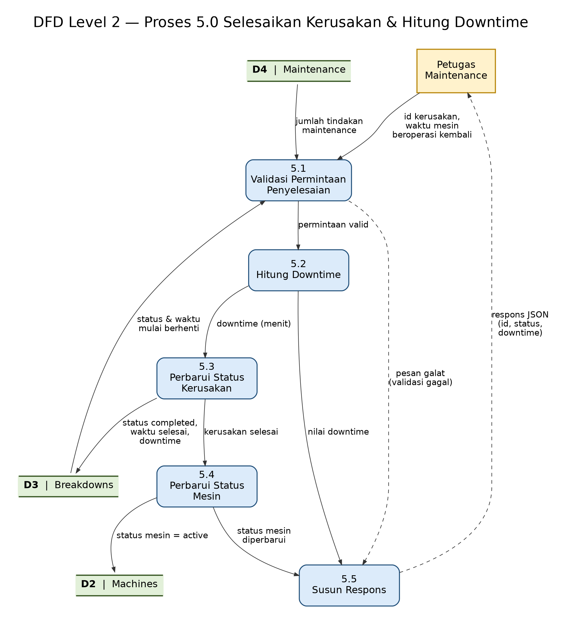
Sumber: Hasil analisis tim capstone (2026).
Tabel 6
Spesifikasi Proses Level 2 (Proses 5.0)
No | Subproses | Deskripsi
5.1 | Validasi Permintaan Penyelesaian | Memeriksa kerusakan ada, berstatus open, memiliki minimal satu tindakan maintenance (D4), dan waktu selesai lebih besar dari waktu mulai (D3). Bila gagal, kirim pesan galat ke 5.5.
5.2 | Hitung Downtime | downtime_minutes = (waktu selesai − waktu mulai) dalam menit, dibulatkan ke menit terdekat.
5.3 | Perbarui Status Kerusakan | Menyimpan status completed, waktu selesai, dan downtime ke D3.
5.4 | Perbarui Status Mesin | Mengubah status mesin pada D2 menjadi active.
5.5 | Susun Respons | Menyusun respons JSON (sukses berisi ID, status, downtime; gagal berisi pesan galat) untuk Petugas.

5. Pemeriksaan Keseimbangan dan Konsistensi
Keseimbangan (balancing) memastikan aliran masuk dan keluar pada diagram induk sama dengan pada diagram rinciannya (DeMarco, 1979). Hasil pemeriksaan dirangkum pada Tabel 7.
Tabel 7
Hasil Pemeriksaan Keseimbangan
Pemeriksaan | Keterangan | Hasil
Level 0 dan Level 1 | Seluruh masukan dan keluaran Petugas pada Level 0 terpetakan ke proses 1.0–7.0 | Seimbang
Level 1 dan Level 2 | Masukan 5.0 (F16–F18), keluaran 5.0 (F19–F21) sama dengan batas luar Gambar 3 | Seimbang
DFD dan SPEC | Tiap proses memiliki endpoint pada SPEC; tiap D1–D4 memiliki tabel pada ERD | Konsisten
Penyimpanan data | Setiap D memiliki minimal satu aliran masuk dan satu keluar (D1 hanya dibaca; diisi melalui seed) | Perlu konfirmasi (asumsi pembuatan akun)

Catatan: bila tim memutuskan menyediakan registrasi pengguna, tambahkan aliran data dari Petugas ke Proses 1.0 dan dari 1.0 ke D1, serta perbarui Level 1.

Daftar Pustaka
DeMarco, T. (1979). Structured analysis and system specification. Yourdon Press.
Gane, C., & Sarson, T. (1979). Structured systems analysis: Tools and techniques. Prentice-Hall.
Kendall, K. E., & Kendall, J. E. (2019). Systems analysis and design (10th ed.). Pearson.

